Název školy: Základní škola Městec Králové

Autor: Mgr. Petr Novák

Název: VY_32_INOVACE_51_Inf8_9

Téma: Digitální fotoaparát - funkce

Číslo projektu: CZ.1.07/1.4.00/21.2313

Anotace: Pracovní list pro samostudium na téma funkce digitálního fotoaparátu

Datum: 03. 01. 2013

Keywords: Digitální fotoaparát, funkce

Digitální fotoaparát - funkce

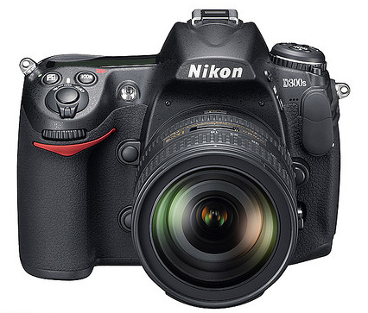

Funkce:

Efektivní počet pixelů 16,1 Mpx
Počet obrazových bodů, ze kterých je snímek složen. Obecně lze říci, že čím vyšší číslo, tím větší fotografii lze tisknout.
Velikost snímače 1/2,3
Má vliv na kvalitu fotografie. Čím větší snímač a pixel, tím kvalitnější snímek
Optický zoom 14x
Přiblížení vzdálených objektů. Optický zoom poskytuje kvalitnější přiblížení než digitální.

Min. ohnisková vzdálenost 25 mm
Max. ohnisková vzdálenost 350 mm
Vzdálenost středu čočky od jejího ohniska. Určuje zorný úhel scény (širokoúhlé, normální, teleobjektivy).
Stabilizátor obrazu Optický
Eliminuje obrazovou neostrost, která vzniká chvěním ruky při fotografování. Opět je výhodnější optický stabilizátor než digitální.
Makro od 1 cm
Pořízení snímku z extrémní blízkosti s množstvím detailů.
Citlivost ISO 100, 200, 400, 800, 1600, 3200
Citlivost snímače. Vyšší číslo dává snímači schopnost fotografovat kvalitní snímky i při menším množství světla a zkracovat dobu expozice.
Velikost LCD 3,0 palce
Velikost displeje udávaní v palcích (1 palec = 2,54 cm)
Paměťové karty SD, SDHC, SDXC
Typ karty na kterou budou ukládány snímky.
Videosekvence 1920x1080, 1280x720, 640x480
Maximální rozlišení videosekvencí. Dále se udává formát souboru videa – nejčastěji AVI, MOV..
Menu České/AJ
Udává jazyk ovládacího menu.
Napájení Akumulátor, baterie
Způsob napájení přístroje.

Zopakuj si:

- Co znamená zoom?
- Co je stabilizátor?
- Co vyjadřují megapixely?
- Proč se udává citlivost?
- K čemu slouží makro?



Zdroje informací:

- [cit. 2013-01-03] dostupné na: http://farm4.staticflickr.com/3443/3927692871_119446dbe4_z.jpg?zz=1
- [cit. 2013-01-03] dostupné na: http://pixabay.com/static/uploads/photo/2012/04/13/00/26/thinking-31254_640.png

